重点中学小升初考试语文试卷（三）
六年级 语文 下（R版） 时间：90分钟 满分：100分
一、下面加点字的读音正确吗？正确的打“√”，错误的改正在括号里。(3分)
搅和(hé) ( ) 敦厚(dūn )( ) 流水潺潺(chán)( )
瞟见(piāo) ( ) 急遽(jù) ( ) 勉强(qiáng) ( )
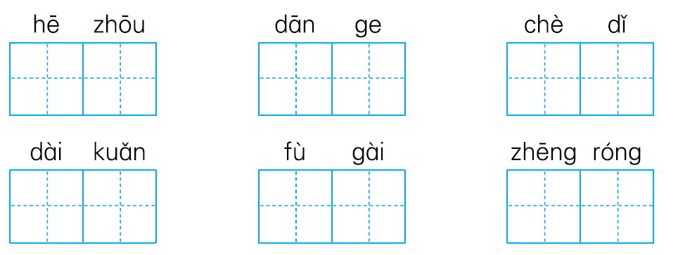
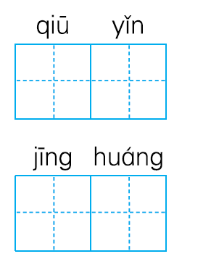
二、读拼音，写词语。(8分)

三、给下面的汉字换偏旁组成新字，再组词。(6分)
传_____( ) 避_____( ) 踢_____( )
淀_____( ) 珊_____( ) 揪_____( )
四、按查字典的方法填空。(5分)
1．“糜”字按部首查字法应先查______部，再查______画。
2．“凹”字按数笔画查字法应查______画，第二画的名称是__________。
3．“素”在字典中的解释有：①颜色单纯，不艳丽；②本色，白色；③本来的，原有的；④素来，向来。依次给“银装素裹、素质教育、素不相识、衣着素净”中的“素”选择解释，正确的一项是( )
A. ③②④① B. ①②③④ C. ④②①③ D. ②③④①
五、把正确答案的字母填在括号里。(8分)
1．选择“传”字组成的词语填空，正确的一项是( )
______疾病 ______知识 ______信息 ______文明
A．传播 传授 传递 传承 B．传承 传播 传授 传递
C．传授 传播 传递 传承 D．传递 传授 传承 传播
2．下列句子中加点词语运用不恰当的一项是( )
A．电力网四通八达，排灌站星罗棋布。
B．王老师不辞辛苦，三顾茅庐去看望生病在家的李晓明同学。
C．在毕业晚会上，同学们吹拉弹唱，载歌载舞，真可谓“八仙过海，各显神通”。
D．一个很大很大的困难，除以14亿，就会变得微不足道；一个很小很小的爱心，乘以14亿，就会汇聚成爱的海洋。
3．下面的句子表达的意思与其他三项不一样的一项是( )
A．这件事他不可能不知道。 B．这件事他肯定知道。
C．他不可能知道这件事。 D．难道他会不知道这件事？
4．下列句子使用的修辞手法与其他三项不同的一项是( )
A．海浪愤怒地拍打着礁石，掀起滔天巨浪。
B．林子里静极了。沙沙的足音，听起来像一曲悠悠的小令。
C．门外，细雨像烟似的被秋风扫着卷着，不分方向地乱飞。
D．她那慈祥的眼神，像深深的潭水……
六、按要求完成句子练习。(6分)
1．低头唉声叹气。 振作精神发奋努力。(用恰当的关联词语将两句话合并成一句话)
______________________________________________________________
2．安安兴奋地说，妈妈的眼睛里有她。(改为直接引述句)
______________________________________________________________
3．下面语段中有四处错误，请用修改符号修改。
马老师多么和蔼可亲呀，上课时，他教我们耐心地写字的方法；下课后，他常常和我们一起开心地玩耍。昨天下午，他给小林补了一天的课，小林非常感动马老师。
七、日积月累。(6分)
1．人生自古谁无死，____________________________。
2．树欲静而__________________，子欲养而__________________。
3．晓看红湿处，________________________。
4．水是__________________，山是__________________。
八、根据课本内容填空。(8分)
1．《匆匆》 一文出自中国现代著名诗人、散文家________之手，他的作品语言清新、自然，很有感染力，如“太阳他有脚啊，____________________地挪移了，我也____________跟着旋转。于是——洗手的时候，日子从______________过去；吃饭的时候，日子从______________过去；默默时，便从______________________过去”。(3分)
2．“一儿曰：‘日初出大如车盖，及日中则如盘盂，此不为_______________？’一儿曰：‘日初出沧沧凉凉，及其日中如探汤，此不为____________？ ’孔子不能决也。两小儿笑曰：‘孰为汝多知乎？’”上面这段话出自我们本学期学习的一篇文言文《____________________》，最后一句话的意思是_______________________________________________________这篇文言文告诉我们的道理是：__________________________________
________________________________________________________。(5分)
九、语言运用。(4分)
2018年，著名的物理学家霍金去世，享年76岁。他曾说，人类要警惕人工智能对人类的威胁。对此，某校六(1)班同学对“人工智能的利与弊”展开了辩论。请你为正反双方分别写一条观点。
正方(人工智能利大于弊) | 反方(人工智能弊大于利)
利：智能机器人实时监护人类的健康，有助于延长人类的寿命。 | 弊：人工智能的发展，导致很多人失业。
十、阅读材料，完成练习。(8分)
“矮向日葵”说明书
【名称】矮向日葵。 【用途】切花，葵花子食用、榨油。
【特性】一年生草本植物，性喜温暖，吸肥性强，任何土地皆可生长。
【发芽适合温度】22℃～30℃。 【生长适合温度】15℃～35℃。
【播种到开花】55～65天。 【生产日期】2020年5月。
【种子保质期】2年。
【栽培要点】种子点播深约1厘米，覆土到看不到种子的程度，充分浇水，经过5～7天即可发芽。等到小苗有4～6片叶子时，就可以移植。定植成活后即可施肥，并在根部培土，花蕾形成后宜多浇水。
1．根据“矮向日葵”说明书的相关内容判断，对的打“√”，错的打“×”。(6分)
(1)琳琳种的矮向日葵小苗已有4～6片叶子，可以移植了。 ( )
(2)清明过后日平均气温为15℃，可以种矮向日葵了。 ( )
(3)琳琳2020年5月11日在植物园买的矮向日葵种子，2021年5月仍在保质期内。 ( )
2．琳琳对强强说：“我6月1日种的矮向日葵种子，7月1日就可以开花了。”强强看了说明书后，会对琳琳说些什么呢？(2分)
_______________________________________________________________
十一、课外阅读。(13分)
一个春暖花开的中午，林清玄和爸爸在公园玩耍，突然看到了一位围着厚围巾，身穿皮棉袄，正在读书的男子。这名男子的打扮，在这样一个春意盎然的季节里，显得格格不入。
于是林清玄对爸爸说□□好奇怪的一个人□太可笑了□□爸爸听后，严肃地对他说：“孩子，我们看一件事情，不要用嘲笑的眼光去看待，先要懂得欣赏对方。你刚才说出来的话，是一种不友好的表现！”
林清玄觉得爸爸太过小题大做，心里有些不服气地说道：“本来就是嘛，我又没说错。难道你不觉得他这样穿很怪异吗？”
爸爸看着噘着小嘴的儿子，先是摇摇头，然后耐心地对他说：“恰恰相反，我觉得那个人反而值得我去欣赏，因为我注意到，他的衣服不仅新颖时髦，而且搭配得非常有品位。再说，他在公园里一边读书，一边感受大自然的美好，这是多么有情趣的一件事情啊。对于他的穿衣，我想一定也有他自己的原因，比如刚刚生了一场病，或许，他就是想穿这身他喜欢的衣服。但是你有没有发现，对方的表情看上去是那么的安静和从容，并没有因为人们异样的目光而显出一丁点儿的拘谨。”
林清玄重新观察了那个人后，发现果然像爸爸所说的那样，那人神态安详，从容不迫。最后，爸爸拉着林清玄走上前去，衷心地赞美对方道：“先生，您读书时全神贯注的样子真让人心生感动，也令这个季节显得更加美好。”对方听后显得很开心，最后还将书中夹着的一张美丽的小卡片送给林清玄，并赞扬他是一个聪明懂事的孩子。
林清玄后来说：“就是通过这样一件小事，我懂得了，渴望被欣赏是人的本性，我们一定要学会真诚地去欣赏别人，因为无论是谁，肯定都有值得欣赏的优点或特点。”
1．在文中的“□”里加上标点符号。(2分)
2．从文章主题这个角度来给短文拟标题，最恰当的一项是( )(2分)
A．爸爸的教诲 B．一件小事 C．父与子 D．渴望被欣赏
3．简要概括短文的主要内容。(3分)
___________________________________________________________
__________________________________________________________
4．爸爸欣赏那位读书男子的哪些方面？表述正确的打“√”，错误的打“×”。(4分)
(1)衣服不仅新颖时髦，而且搭配得非常有品位。 ( )
(2)表情安静、从容，并没有因为人们异样的目光而显得拘谨。( )
(3)长得帅气，有礼貌。 ( )
(4)生活有情趣，一边读书，一边感受大自然的美好。 ( )
5．作者写这篇文章是想告诉人们什么呢？下列理解错误的一项是( )(2分)
A．不要用嘲笑的眼光去看待别人，要懂得欣赏对方。
B．渴望被欣赏是人的本性，我们要学会真诚地去欣赏别人。
C．欣赏对方，只看外表就够了。
十二、习作展示。(25分)
题目：我为______________点赞
要求：①你想为谁点赞呢？是老师、同学、父母、朋友、邻居……还是自己呢？先把题目补充完整。②通过一件具体的事写出点赞的原因，要写清楚事情的经过，更要有真情实感。③不少于450字。
重点中学小升初考试语文试卷（三）
一、huo √ √ piǎo √ qiǎng
二、喝粥 耽搁 彻底 蚯蚓 贷款 覆盖
蒸融 惊惶
三、示例：砖 砖瓦 僻 僻静 惕 警惕
绽 绽开 栅 栅栏 瞅 瞅一瞅
四、1. 麻 六
2．五 横折折
3．D
五、1.A 2.B 3.C 4.A
六、1. 与其低头唉声叹气，不如振作精神发奋努力。
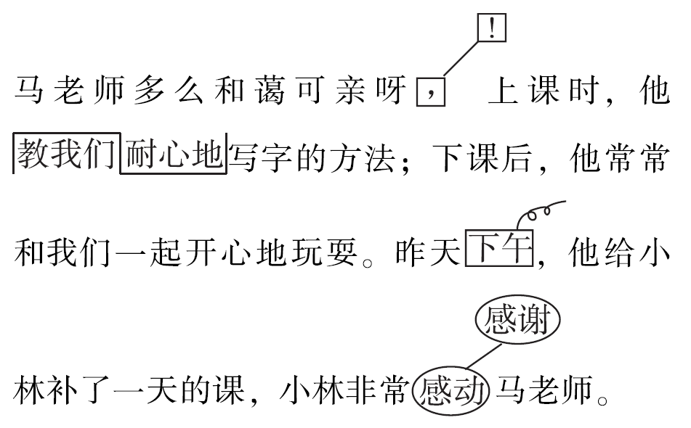
2．安安兴奋地说：“妈妈的眼睛里有我。”
3．

七、1.留取丹心照汗青
2．风不止 亲不待
3．花重锦官城
4．眼波横 眉峰聚
八、1. 朱自清 轻轻悄悄 茫茫然 水盆里 饭碗里
凝然的双眼前
2．远者小而近者大乎 近者热而远者凉乎
两小儿辩日 两个小孩笑着说：“谁说你智慧多呢？ ” 在生活中我们要善于观察、善于思考、善于学习，知识是无穷尽的
九、示例：利：人工智能可以帮助人类减少工作量，提高工作效率。
弊：人工智能会让人类的动手能力减弱。
十、1. (1)√ (2)× (3)√
2．示例：矮向日葵从播种到开花要55～65天，6月1日种的，7月1日是不能开花的。
十一、1.： “ ， 。 ” 2.D
3．示例：林清玄用嘲笑的眼光看待一个打扮与春天格格不入的男子，爸爸的教育使他懂得了渴望被欣赏是人的本性，我们一定要学会真诚地去欣赏别人。
4．(1)√ (2)√ (3)× (4)√
5．C
十二、略。

